V2 – Schmelztemperaturbestimmung von Lebensmitteln
Bei diesem Versuch sollen die SuS selbstständig die Schmelztemperaturen von verschiedenen Lebensmitteln messen. Dies erfordert lediglich Vorwissen über das Ablesen eines Thermometers.

Es werden keine Gefahrstoffe verwendet!
Materialien: Teelicht, Teelichtschalen, Stativ, Stativring, Drahtnetz (unbelegt), Thermometer
Chemikalien: Butterschmalz, Marshmallow, Schokolade, Eis
Durchführung: Zunächst werden 5 g der Lebensmittelprobe in je eine Teelichtschale gegeben und eine der Proben wird auf das Drahtnetz gestellt. Anschließend wird das Drahtnetz auf den Stativring, welcher am Stativ in etwa 5 cm Höhe befestigt wurde, gelegt. Nun wird das Teelicht angezündet und unter die Teelichtschale mit der Probe gestellt. Mit einem Thermometer wird die Temperaturerhöhung der Probe verfolgt und es wird die Temperatur bzw. der Temperaturbereich notiert, in dem die Probe schmilzt.
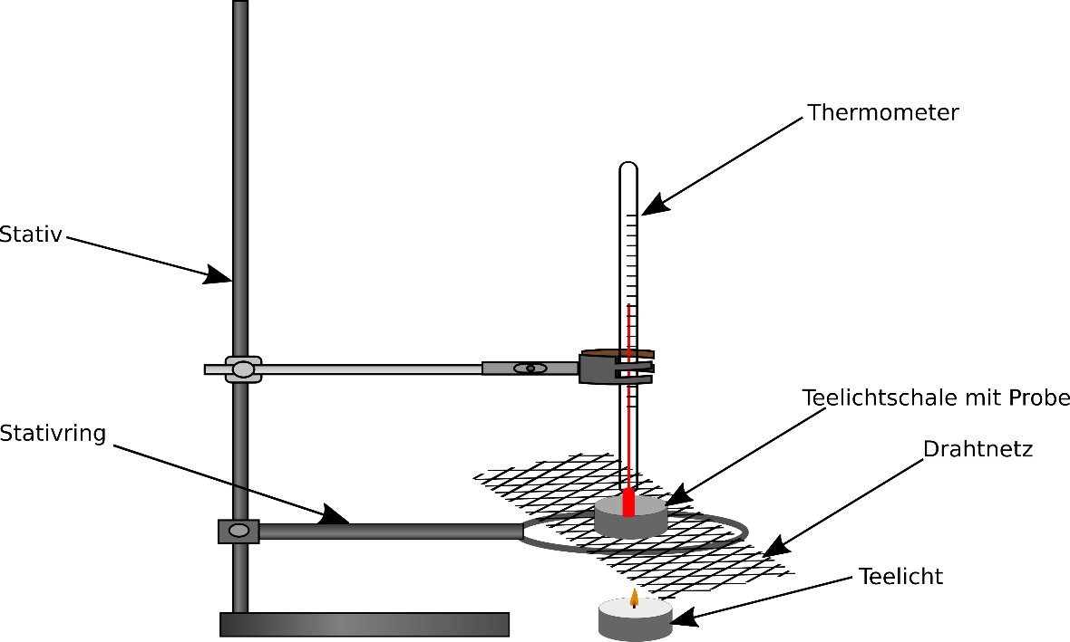
Abb. 2 - Skizze des Versuchsaufbaus zu V2 – Schmelztemperaturbestimmung von Lebensmitteln

Beobachtung: Die Feststoffe schmelzen bei unterschiedlichen Temperaturen bzw. in unterschiedlichen Temperaturbereichen. Das Butterschmalz schmilzt bei 21-25° C, die Schokolade bei ca. 37-45° C, der Marshmallow ungefähr bei 40-50° C. und das Eis bei 0°C.
Deutung: Der Schmelzpunkt bzw. die Schmelzbereiche sind stoffabhängig und unterscheiden sich somit bei den unterschiedlichen Stoffen, die geschmolzen wurden. Für Schokolade, Butterschmalz und der Marshmallow ergeben sich Schmelzbereiche, da es sich hierbei nicht um Reinstoffe handelt.
Literatur: angelehnt an: B. Engelke, http://unterrichtsmaterialien-chemie.uni-goettingen.de/material/5-6/V5-106.pdf (zuletzt aufgerufen am 30.07.2015 um 14:02 Uhr) Versuchsaufbau vereinfacht
Bei dem Versuch sollte darauf geachtet werden, dass den SuS deutlich gemacht wird, dass die Lebensmittel als Chemikalien behandelt werden und nicht mehr gegessen werden dürfen wenn sie mit ins Labor gebracht wurden.
Dieser Versuch eignet sich als Anschlussversuch an V3 – Schmelzen von Lebensmitteln.
Alternativ kann der Versuch auch mit einem Bunsenbrenner und Porzellantiegeln durchgeführt werden. Hierzu benötigen die SuS jedoch Vorkenntnisse zur Bedienung eines Bunsenbrenners.

